苏州大学实验报告

|  |  |  |  |  |  |  |  |  |  |  |
| --- | --- | --- | --- | --- | --- | --- | --- | --- | --- | --- |
| 院、系 | 计算机学院 | | 年级专业 | | 21计算机科学与技术 | | 姓名 | 赵鹏 | 学号 | 2127405037 |
| 课程名称 | | 模拟与数字电路设计 | | | | | | | 成绩 |  |
| 指导教师 | | 屈蕴茜 | | 同组实验者 | | 无 | | 实验日期 | 2022/11/23 | |

|  |  |
| --- | --- |
| 实 验 名 称 | 设计实验 |

1. 实验目的
   1. 提高中规模组合集成电路的应用
   2. 提高组合逻辑电路的综合设计能力
2. 实验设备

1．TD-DS实验箱1台

2．74LS08 2输入端四与门1片

3．74LS32 2输入端四或门1片

4．74LS00 2输入端四与非门1片

5．74LS153 双四选一数据选择器1片

5．74LS86 2输入端四异或门1片

1. 实验内容

用4位数据选择器74LS153与最少的逻辑门设计实现一个可控的1位二进制全加/全减器(M=0加,M=1减)

1. 实验原理

**原理图：**

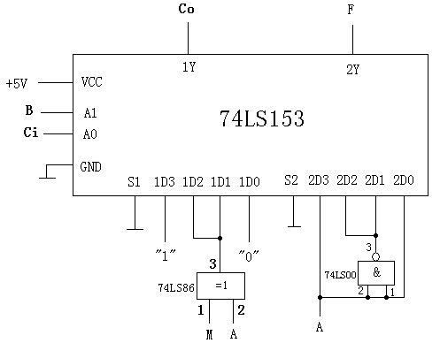

1. 实验步骤与结果
2. 用4位数据选择器74LS153与最少的逻辑门设计实现一个可控的1位二进制全加/全减器(M=0加,M=1减)

|  |  |  |  |  |  |  |
| --- | --- | --- | --- | --- | --- | --- |
|  | 加/减控制位 | 数据1 | 数据2 | 进/借位输入 | 进/借位输出 | 加/减结果 |
| M | A | B | Ci | Co | F |
| 加 | 0 | 0 | 0 | 0 | 0 | 0 |
| 0 | 0 | 0 | 1 | 0 | 1 |
| 0 | 0 | 1 | 0 | 0 | 1 |
| 0 | 0 | 1 | 1 | 1 | 0 |
| 0 | 1 | 0 | 0 | 0 | 1 |
| 0 | 1 | 0 | 1 | 1 | 0 |
| 0 | 1 | 1 | 0 | 1 | 0 |
| 0 | 1 | 1 | 1 | 1 | 1 |
| 减 | 1 | 0 | 0 | 0 | 0 | 0 |
| 1 | 0 | 0 | 1 | 1 | 1 |
| 1 | 0 | 1 | 0 | 1 | 1 |
| 1 | 0 | 1 | 1 | 1 | 0 |
| 1 | 1 | 0 | 0 | 0 | 1 |
| 1 | 1 | 0 | 1 | 0 | 0 |
| 1 | 1 | 1 | 0 | 0 | 0 |
| 1 | 1 | 1 | 1 | 1 | 1 |

由表可得：

**F=∑ (1,2,4,7,9,10,12,15)**

=Ci + Bi +Ai +ABCi +MCi + MBi + MAi + M ABCi

=i (A+M A) + Ci ( +M) + Bi (+M) + BCi (A+M A)

=iA + Ci + Bi + BCiA



如让B=A1、Ci=A0，并且要使得F=Y，则需要D0=A 、D1=、D2=、D3=A

由此可以得到变换后的全加/全减器功能表，如下所示：

|  |  |  |  |  |  |  |  |  |  |  |
| --- | --- | --- | --- | --- | --- | --- | --- | --- | --- | --- |
|  | 加/减控制位 | 数据1 | | 数据2 | 进/借位输入 | 进/借位输出 | | 加/减结果 | | |
|  | B | Ci | | M | A | Co | Y1 | F | | Y2 |
| 加 | 0 | | 0 | 0 | 0 | 0 | 0  D10 | 0 | A  D20 | | |
| 0 | 1 | 0 | 1 |
| 1 | 0 | 0 | 0 |
| 1 | 1 | 0 | 1 |
| 0 | | 1 | 0 | 0 | 0 | M⊕A  D11 | 1 | D21 | | |
| 0 | 1 | 1 | 0 |
| 1 | 0 | 1 | 1 |
| 1 | 1 | 0 | 0 |
| 减 | 1 | | 0 | 0 | 0 | 0 | M⊕A  D12 | 1 | D22 | | |
| 0 | 1 | 1 | 0 |
| 1 | 0 | 1 | 1 |
| 1 | 1 | 0 | 0 |
| 1 | | 1 | 0 | 0 | 1 | 1  D13 | 0 | A  D23 | | |
| 0 | 1 | 1 | 1 |
| 1 | 0 | 1 | 0 |
| 1 | 1 | 1 | 1 |

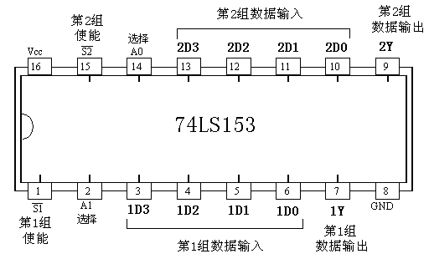

**74LS153引脚图**

|  |  |  |  |
| --- | --- | --- | --- |
| D3 D2 D1 D0 | S | A1 A0 | Y |
| x x x x | 1 | ×× | 0 |
|  | 0 | 00 | D0 |
|  | 0 | 01 | D1 |
|  | 0 | 10 | D2 |
|  | 0 | 11 | D3 |

**74LS153功能表**

实验接线图如下所示：



按上图接线得：

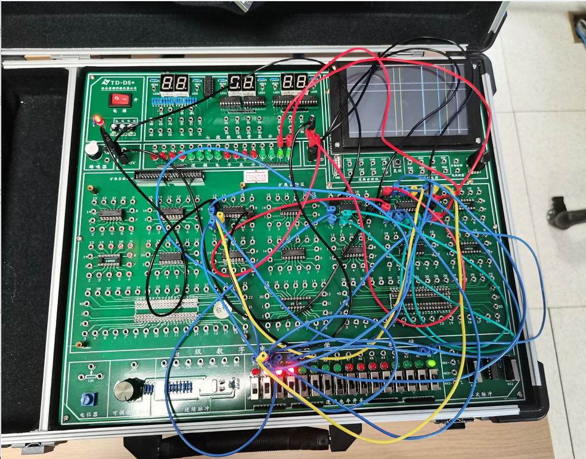

经验证，实验结果正确。

1. 实验总结

通过本次实验，我学习到了设计实验的一般方法，画出功能表->使用卡诺图化简出逻辑表达式->更变为非/与非表达式等，最后进行实际的接线。本次实验，我的组合逻辑电路的综合设计能力也得到了一定的提升。实验总体完成得较好。